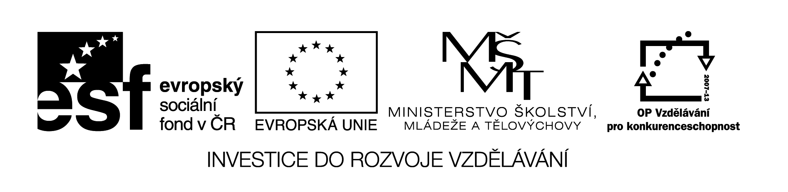

**Název školy:** Střední průmyslová škola, Ostrava - Vítkovice, příspěvková organizace

**Autor:** Mgr. Lenka Hrušková

**Datum:** 18. 7. 2012

**Název:** VY_ 32_INOVACE_ 5.3.20

**Číslo projektu:** CZ.1.07/1.5.00/34.0125

**Téma:** Rysy meziválečného dramatu (K. Čapek, Osvobozené divadlo, E. F. Burian)

**Anotace:** Testová úloha má prověřit znalosti studentů o problematice dramatické tvorby doby meziválečné. Testové úlohy a cvičení jsou autorsky vytvořeny přímo pro učební materiál.1. Jednotlivé postavy přiřaďte k dramatům K. Čapka:

Doktor Galén -

Chrobák –

Alquist -

Emilia Marty

2. S jakými divadly je spojena osobnost Karla Čapka? Kde byly hrány jeho hry, kde působil jako dramaturg a režisér?

3. Ve kterých dramatech varuje proti nebezpečí fašismu?

4. Najdeme i v dramatické tvorbě Karla Čapka prvky sci-fi? Pokud ano - ve kterých?

5. S jakými jmény je spojeno Osvobozené divadlo?

6. Proč si ve své době našlo takovou oblibu u diváků, čím bylo jiné?

7. Znáte nějaké písně Osvobozeného divadla? Jaký hudební styl propagovaly a kdo je autorem hudby?

8. Jaké byly osudy hlavních protagonistů Osvobozeného divadla za 2. světové války?

9. Doplňte názvy her Osvobozeného divadla:

Vest………………

Balada z ………………

Těžká …………………

Osel a …………………

Kat a ……………………..

10. Jak se jmenovalo divadlo Emila Františka Buriana?

11. K jakému typu divadel jej řadíme?

12. Čím novým se proslavilo?